Муниципальное бюджетное общеобразовательное учреждение

«Основная общеобразовательная школа села Вязьмино

Петровского района Саратовской области»

Исследовательская работа

**«История нашей школы»**

Подготовили учащиеся 6 класса :

Новопольцев Родион и Саплин Артем

Классный руководитель:

Суренина Галина Александровна

Вязьмино, 2016 год

История нашей школы.

До революции Вязьминская школа была церковно-приходской. Помещалась она в центре села в белом кирпичном здании. Школа была однокомплектной. Занимала одну классную комнату. Во второй половине (более светлой) жил священник. В классе с одной стороны было три окна, свету было мало, особенно зимой, когда все окна покрывались льдом. Помещение было каменное и было очень холодное. Топили здание соломой.

В 1924 году под школу было отдано здание, которое до революции занимало волостное правление (его перевели в с.Кутьино), а после революции – Волостной исполнительный комитет.

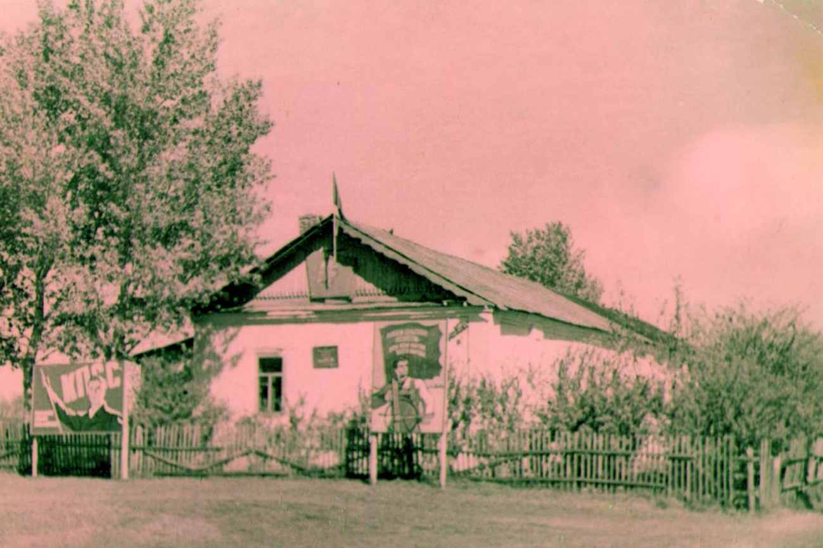

В одной половине здания быле комнаты и занимались два учителя. Вторая половина здания была занята заведующим школой. В каменном здании, что раньше было под школой, открыли народный дом, избу-читальню. Священника выселили в другой дом. В данном доме ставились спектакли, читались лекции, в избе-читальне работала библиотека, проводились громкие читки, беседы.

В старой школе долго хранилась маленькая полутёмная комнатка, с решёткой на окне, куда по воле старшин, урядников и земских начальников, запирали крестьян по различным причинам (в наказание).

В 1930 году, в годыколлективизации, в школе были для учащихся горячие завтраки. Часть здания бвла занята под столовую. Для проведения завтраков было организовано дежурство матерей и учащихся.

Некоторые ребята после окончания начальной школы ходили учиться в с.Кутьино, где до революции было второклассное училище для мальчиков, а после революции – школа второй ступени.

До революции и в первые годы после революции не все могли учиться в школе. Причина – отсутствие обуви и одежды, отдаленность от школы. Поэтому, как только началась культурная революция, то 50% взрослого населения оказалось неграмотным и малограмотным. Для детей школьного возраста был объявленн всеобуч (обязательное обучение).

Неграмотные и малограмотные посещали вечерние группы (ликбезы). Ликбезы были открыты в школе. Кому нельзя было оставить детей, к тем прикреплялись комсомольцы, которые ходили к ним и занимались на дому.

Комсомольская организация в селе была создана в 1919-1920 годах.Пионерской организации в 1923-1932 годах в школе не было. Но школьники вовлекались в общественную работу: разносили повестки, извещения на собрания и совещания, учащиеся 4 класса занимались с неграмотными на дому.

После революции работали учителя:

1916-1918 гг –Столыпина О.Г., 1919 -1920 гг –Соколова М.Н., 1921-1922 гг – Федосеев и Шишкин

1922-1923 – Александров, 1923-1927 гг – Панова А.П., Александров, 1927-1930 гг – Панова А.П., Кутьина, 1930-1932 – Панова А.П., Макдеб.

Учительница А.П.Панова проработала в школе с 1923 г по 1932 г. Находясь на пенсии проживала в г. Петровске. У нее учились родители Мироновой Татьяны, Моховой Галины и многих других.

В период с 1923 г по 1932 г школу окончили учащиеся, которые работали в Вязьмино. Например: Миронов С,П., Мохов Ф.И., Мохов П.Х., Пучкасовы, Александровы, Андреевы (с.Грязнуха) и многие другие. Многие выпускники школы разъехались по разным городам.

Когда в 1931 году была открыта семилетка во 2-ой Березовке, наши учащиеся учились в этой школе. В 1937 году была открыта семилетняя школа в с.Вязьмино. Потом, в 1934 году было восстановлено здание церковно-приходской школы.

Первым директором семилетней школы был Власов И.В. Вторым директором Был Звонарев А.Т. Учителями были: Морозова А.Г., Звонарева Л.А., Андреева М.В., Королева П.А., Галкина В.Я., Миронов С.П.

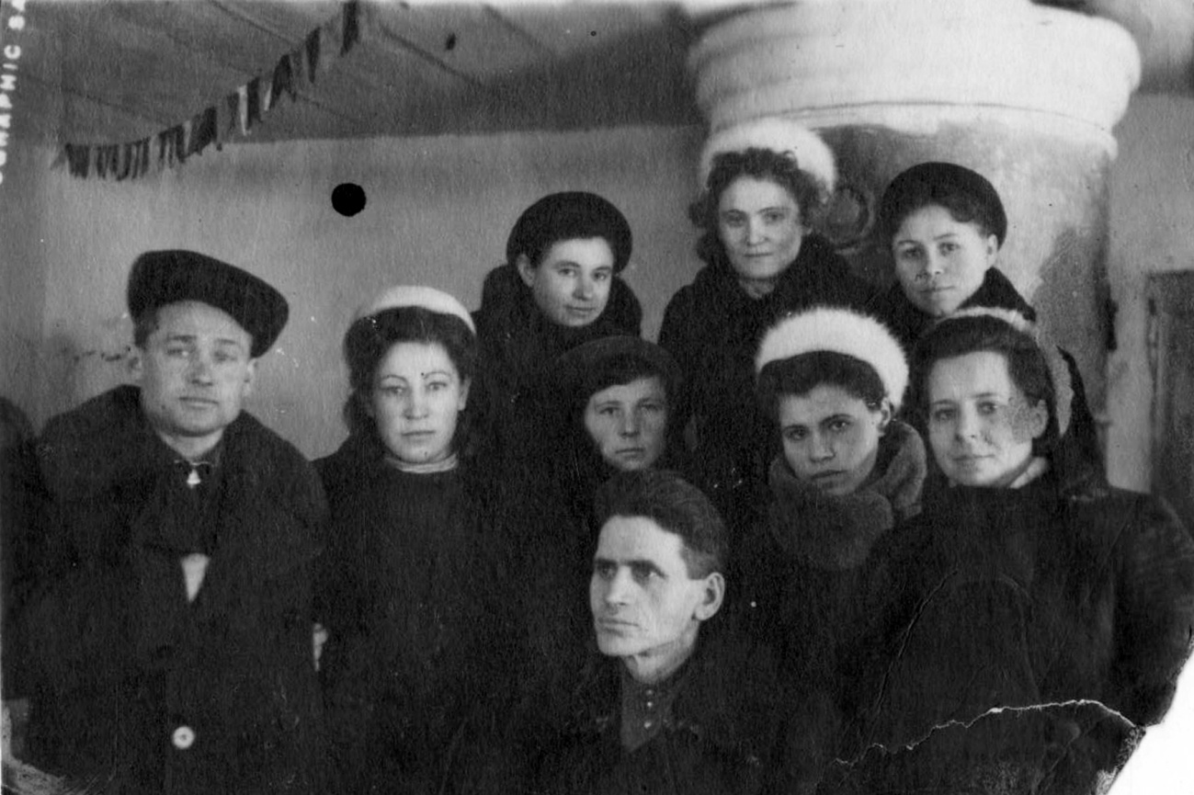

С 1963 года началось строительство нового здания восьмилетней школы. В строительстве школы принимали участие и учащиеся.

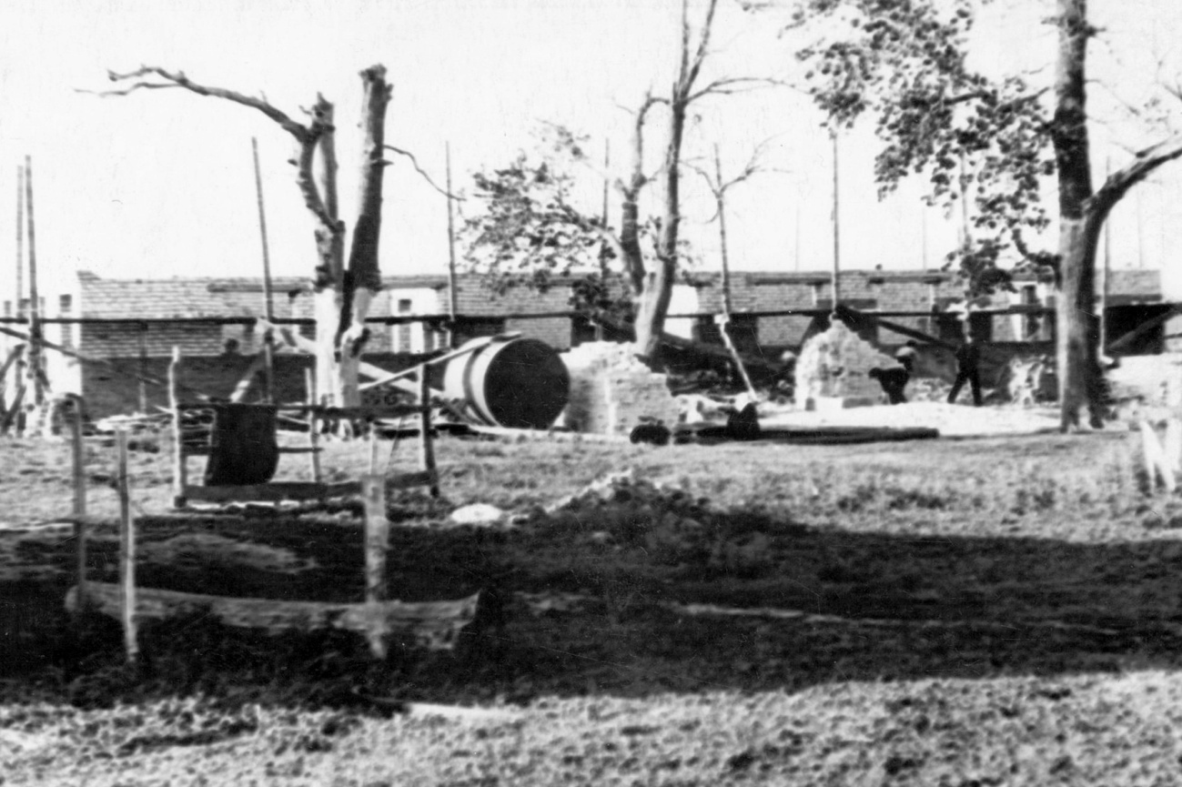

7 декабря 1964 начали учиться в новой школе- десятилетке. Директором школы был Горшенин В.Н. Учителями были: Выскубова С.Ф., Галкина В.Я., Миронов С.П., Морозова А.Г., Галкина А.В. и многие другие.

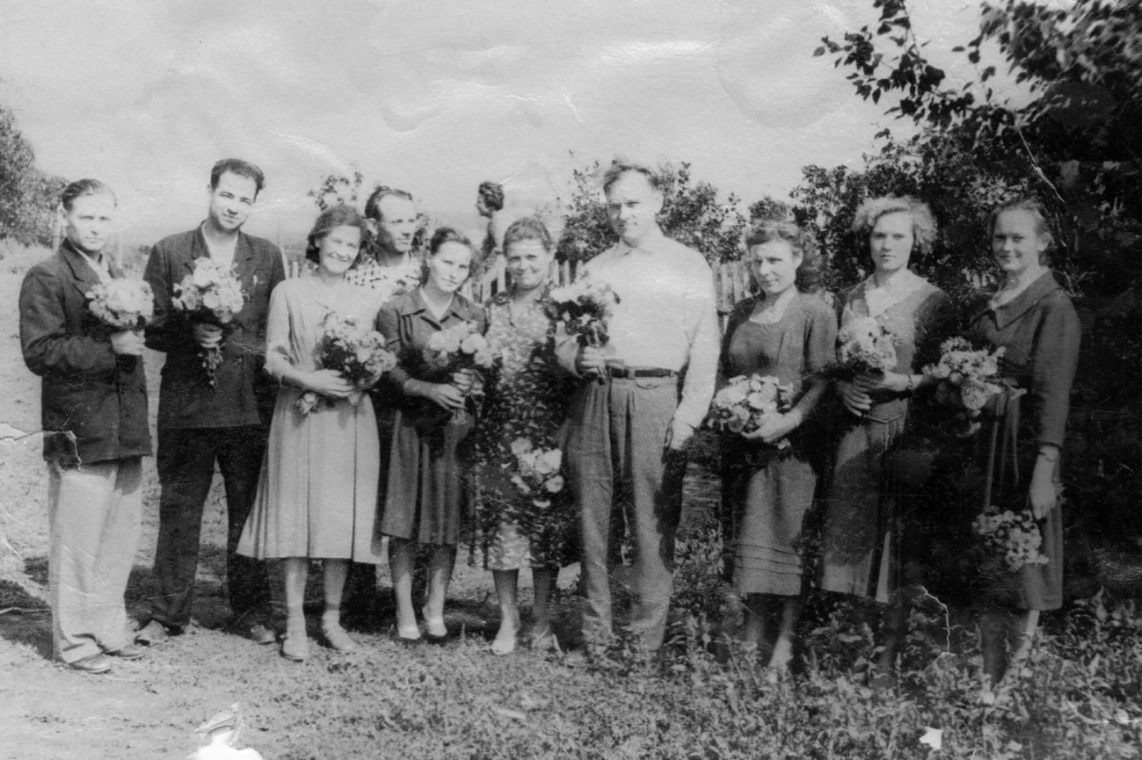

В 1989 году было построено новое здание школы. Она была средней. За свою историю в школе сменилось много директоров: Горшенин В.Н., Раздольский А.И., Мартынов С.И., Корсаков В.А., Горшенин А В., Куринов Д.Х.

Перечень профессий, которые получили выпускников нашей школы огромен: рабочие, учителя, водители, врачи, инженеры, военные и т.д.

Выпускники нашей школы живут и работают в разных концах нашей страны.

Многие выпускники школы работают в своей родной школе: Миронов Н.Н., Иванов С.А., Кузнецова (Миронова)В.Н., Долбина (Ласавицкас)В.А., Николаева (Лекарева) Н.В., Слугина(Русолова) Т.В.,Наумова (Кудряшова) Т.В.,Осипов А.А., Кузнецова (Бакан) Н.И.

Сейчас наша школа является основной. Директор школы - Осипова Нина Алексеевна. 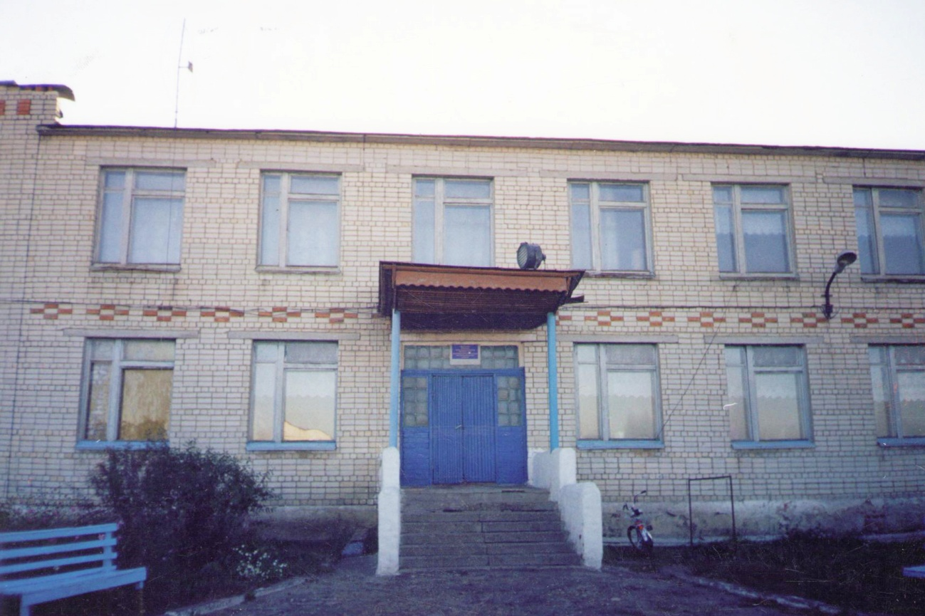

Наша школа – 2016 год.